1、markov decision process(MDP)

Biterm LDA

**A Beginner's Guide To Understanding Convolutional Neural Networks**

<https://adeshpande3.github.io/adeshpande3.github.io/A-Beginner%27s-Guide-To-Understanding-Convolutional-Neural-Networks/>

NNDL

1、感知器

输出 0 或 1

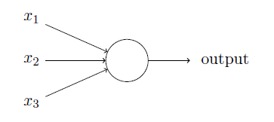

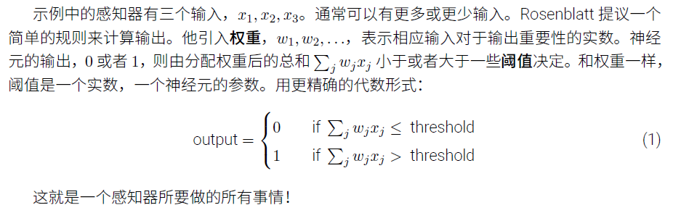

2、S型神经元

输出0~1

用来调整输出，权重和偏置的微小改动只引起输出的微小变化

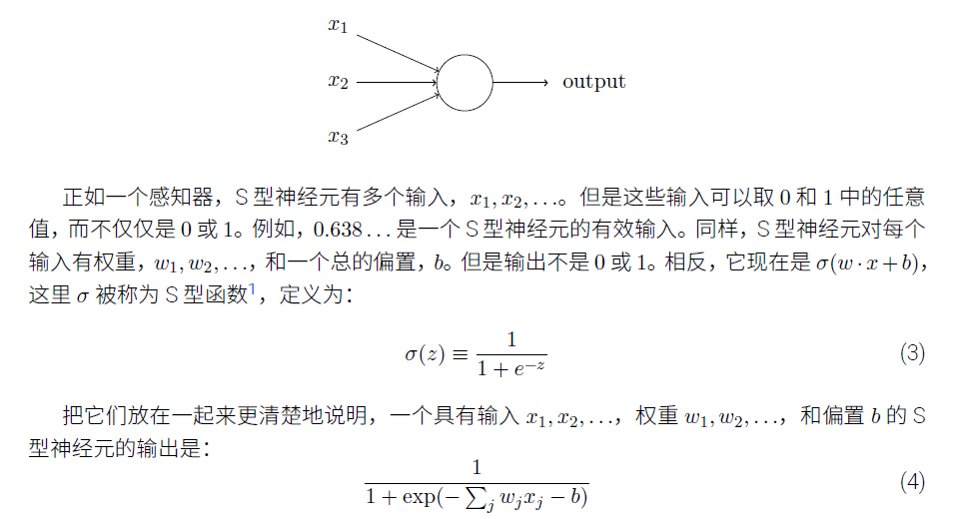

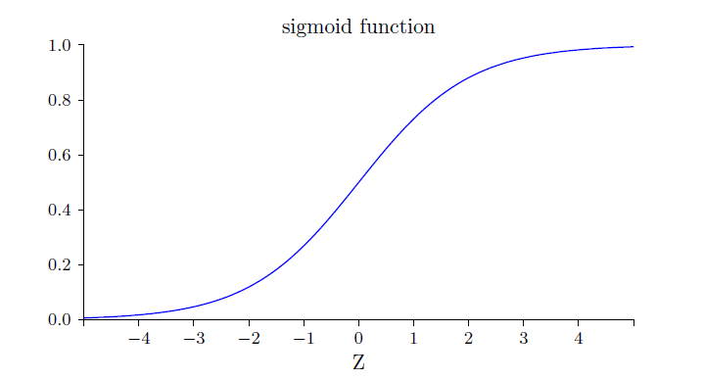

代价函数：

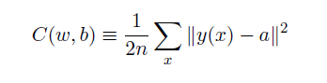

梯度下降的目的是找到一系列的权重w和偏置b使得C接近于0

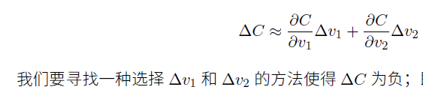





反向传播算法：

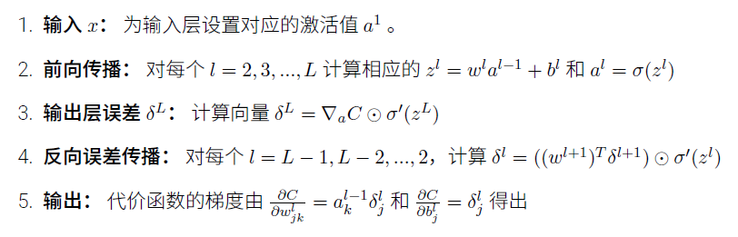

结合梯度下降：

